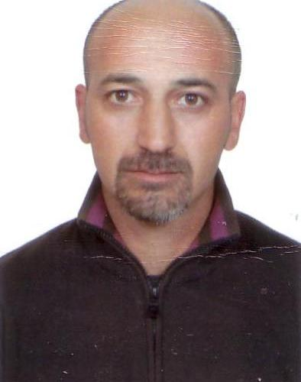

***Nom : Benmicia.***

***Prénom : Boubakeur.***

***Date et lieu de naissance : 22Janvier1971 à Oran.***

***Adresse : CI.CITE 1016 LOGTS AADL SN B/43-5-15 ORAN.***

***Situation : Marié.***

***Expérience : 16 ans.***

***Numéro de téléphone :* 07-98-67-94-85**

***Postes requis : Responsable Gestionnaire de stock et moyens généraux et des Achat. Responsable des Appel d’offres***

**Formation :**

***Initiation en informatique Ecole Pascal***

* 1. ***: Technicien en informatique de gestion Ecole Des Science Informatique stage de 18 mois***

***Winner software Agrée par l’état***

***Compétences informatique :***

* ***Word, Excel, les logiciels EBP, Ciel...***
* ***Maintenance de tous types d’ordinateurs.***

***.***

***Expériences professionnelles :***

* 1. ***: Gestionnaire des stocks la SARL ALGERINOX fabrication matériel de restauration***

***Responsable en stockage produit fini, semi fini et matière première.***

***Suivis le mouvement d’achats et des ventes.***

***Responsable des appels d’offres.***

***Participation à toutes les offres des marchés dans 38 wilayas au niveau territoire national.***

* 1. ***2010-2012 :***

***Chef de cours et gestionnaire approvisionnement la SARL STPP centre d’emplissage gaz butane et distribution de carburant.***

* 1. ***:***

***Gestionnaire des stocks la SARL ATLAS MATELAS certifié par ISOE et suivi tout les mouvements de la société reliés à la production et de la vente.***

***2014-2015 :***

***Chef dépôt centre commercial KITEAL***

***2015-2018 :***

***RESPONSABLE DES APPELS D’OFFRES ET DE L’IMPORTATION SARL OUTILLOR***

**Langues*:***

***Maitrise la langue française courante et commerciale, ainsi que l’arabe bien sûr.***

***Prêts pour tout déplacement et libre de tout engagement.***

***Merci.***